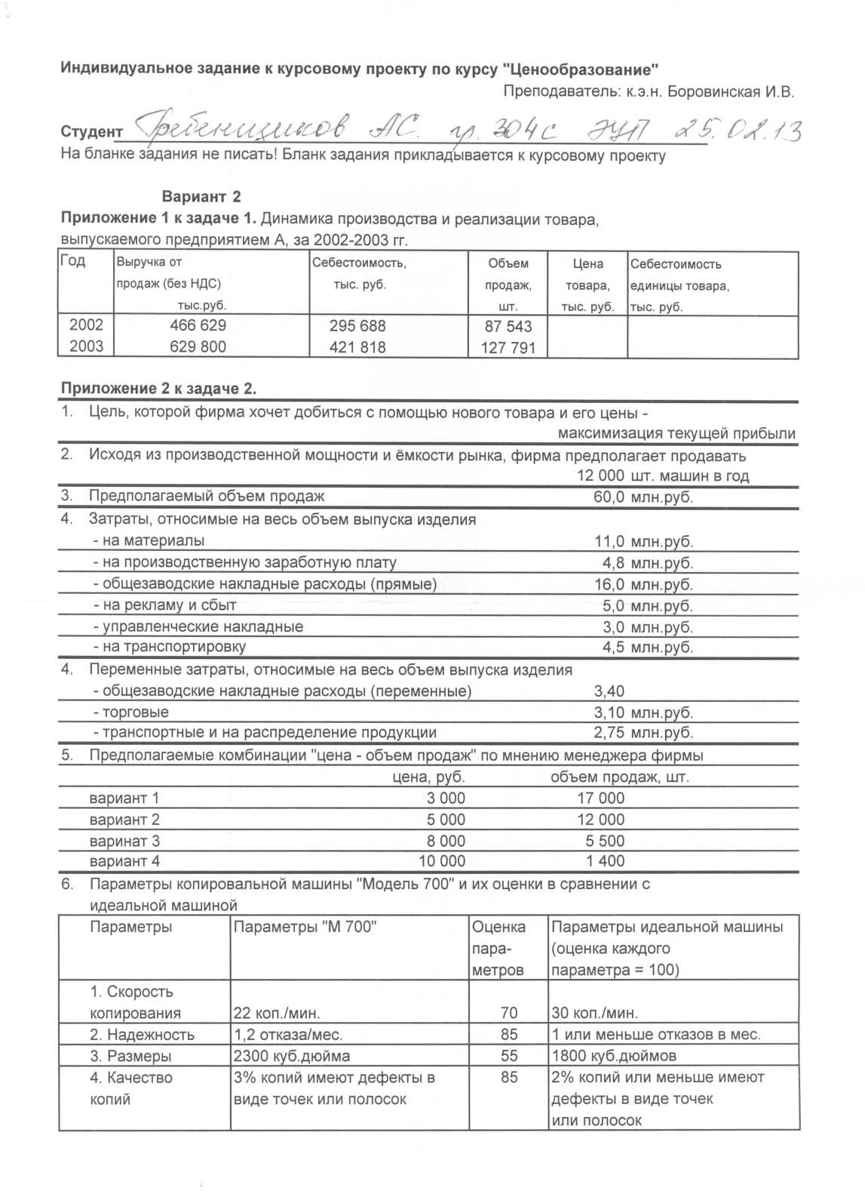
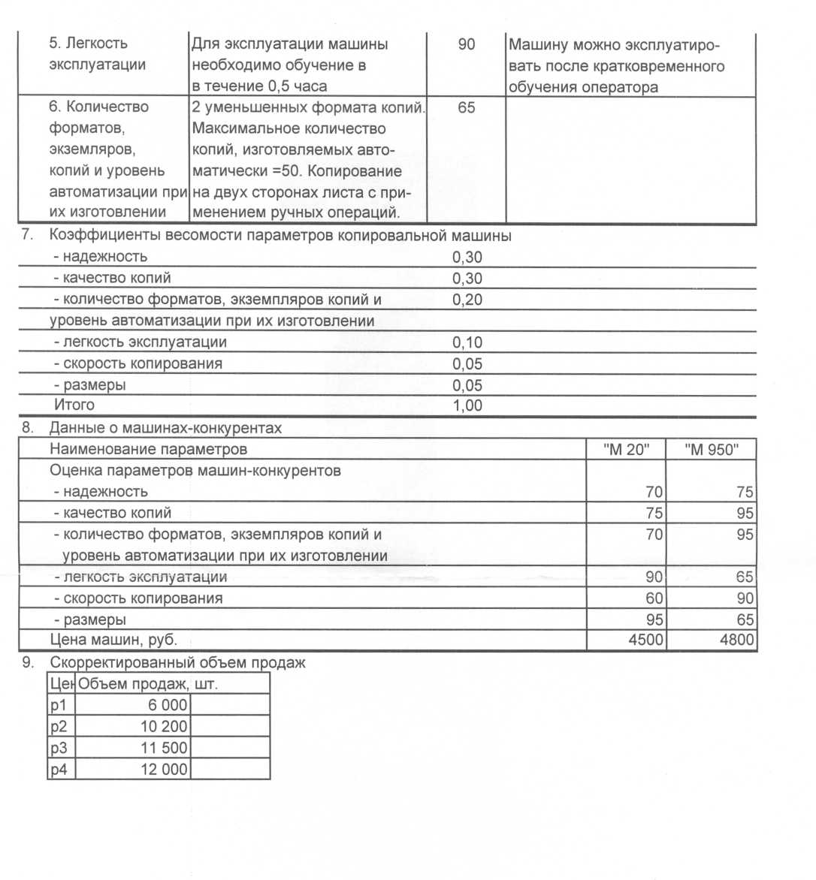

Федеральное агентство по образованию

высшего профессионального образования


Негосударственное образовательное учреждение

Уральский институт фондового рынка

кафедра финансов и кредита

ЦЕНООБРАЗОВАНИЕ

Методические указания и задания к курсовому проекту
для студентов специальностей: 061500 «Маркетинг»,
061100 «Менеджмент организации»,
080502 «Экономика и управление на предприятии»

Екатеринбург 2008
Рекомендовано к печати кафедрой финансов и кредита

Ценообразование. Методические указания и задания к курсовому проекту / Сост. Боровинская И.В., Екатеринбург: УИФР, 2008. 20 с.

для студентов специальностей: 080111 «Маркетинг»,
080507 «Менеджмент организации»,
080502 «Экономика и управление на предприятии»

Содержание

Введение 3
Задание на курсовой проект 3
Методические указания к выполнению курсового проекта 4
Ситуационная задача 1. Определение цены с учетом издержек и спроса 4
Ситуационная задача 2. Нахождение цен на основе равновесия между затратами производства, спросом, конкуренцией 9
Список используемой литературы 20

Введение
Методические указания предназначены для студентов всех форм обучения по специальностям: 061500 «Маркетинг», 061100 «Менеджмент организации», выполняющих курсовой проект по учебному курсу «Ценообразование».
Тема курсового проекта: «Определение цен на продукцию с учетом разных факторов».
Цель курсового проекта: закрепление знаний, полученных на теоретических и практических занятиях, и их использование для самостоятельного анализа основных экономических показателей деятельности предприятия и разработки предложений по оптимизации ценовых решений.
Задачи курсового проекта
- выявление факторов, влияющих на формирование ценовой политики предприятия;
- проведение анализа экономических показателей деятельности предприятия, конкурентоспособности продукции, эластичности спроса;
- выявление экономических зависимостей и их обоснование;
- обоснование предложений в сфере ценообразования.
Оформление курсового проекта осуществляется в соответствии с требованиями к курсовым и дипломным работам, или в соответствии с действующими ГОСТами. Работа сдается преподавателю в сшитом виде.
При оценке проекта учитывается качество и самостоятельность проведенной работы, оформление отчета, а также результаты его защиты.

Задание на курсовой проект
Курсовой проект выполняется по вариантам. Вариант индивидуального задания на курсовой проект выдается студенту преподавателем.
Курсовой проект должен содержать следующие разделы: оглавление, введение, расчетную часть, выводы, список использованной литературы.
Введение должно раскрывать актуальность для современного предприятия разработки грамотной ценовой политики и установления цен на его продукцию, а также цель и задачи исследования.
Расчетная часть. Задание состоит из двух ситуационных задач. По каждой задаче необходимо провести анализ экономических показателей в соответствии с методиками, изложенными в данном методическом пособии.
Задача 1. Определение цены с учетом издержек и спроса
Наблюдая за финансовыми показателями предприятия на протяжении нескольких лет, можно дать оценку того, как влияет эластичность спроса покупателей на цены, издержки и финансовый результат его деятельности. Выявление зависимостей осуществляется с использованием метода линейного программирования. Следует отметить, что на предприятиях, относящихся к различным отраслям, можно наблюдать одни и те же закономерности движения цены под влиянием спроса.
Задача 2. Определение цены на основе нахождения равновесия между затратами производства, спросом, конкуренцией
Для расчета цены используются разные методы, которые дают разные уровни цен. Окончательная цена выбирается на основе учета дополнительных факторов.
В тексте курсового проекта должны присутствовать не только конечные результаты расчетов и выведенные математические зависимости, но и сам ход выполнения расчетов, сопровождаемый пояснениями. В процессе решения ситуационных задач на каждом этапе работы необходимо проводить анализ полученных данных и зависимостей и давать оценку полученным результатам.
В завершение каждой задачи следует сделать вывод по сложившейся ситуации на предприятии и дать предложения по изменению или установлению цены.

Методические указания к выполнению курсового проекта

Ситуационная задача 1. Определение цены с учетом издержек и спроса
1.1. Определение основных показателей деятельности предприятия.
Имеется предприятие, относящееся к сфере материального производства. В приложении 1 задания на курсовой проект приводится динамика производства и реализации товара, выпускаемого предприятием, за 2002-2003 гг.
Определите средние за каждый год цену товара и себестоимость единицы товара.

1.2. Определение зависимости объема продаж от цены товара.
Проанализируйте изменение цены и объема продаж. Объясните, почему с ростом цены объем продаж растет или снижается. Охарактеризуйте эластичность спроса на данный товар.
Постройте график зависимости объема продаж от цены (получите рис. 1). График здесь и в дальнейшем строится следующим образом: аргумент (переменная величина) откладывается по оси абсцисс (по горизонтали), а значение функции – по оси ординат (по вертикали).
Допустим, что зависимость объема продаж Q(P) от цены является линейной, тогда можно составить следующую функцию:
Q(P) = kP + b (1)
где Q(P) – объем продаж товара, шт.;
P – цена товара, тыс. руб. за единицу товара;
k и b – коэффициенты уравнения которые требуется установить.
Для определения коэффициентов k и b составьте систему из двух линейных уравнений с данными по годам 2002 и 2003, подставив значения P и Q из прил. 1.
Определив значения коэффициентов k и b, подставьте значения в формулу (1) и вы получите искомую зависимость (формула (2)). Обратите внимание, что графически данная зависимость представлена на рис. 1.

1.3. Определение постоянных и переменных затрат
Проанализируйте по прил. 1 зависимость изменения себестоимости единицы товара от изменения объема продаж. Объясните, почему с ростом себестоимости объем продаж растет или снижается.
Согласно теории финансового менеджмента зависимость себестоимости единицы товара от объема продаж формируется как функция переменных затрат (VC) и постоянных затрат (FC):
$с(Q)=\frac{\text{VC}+\text{FC}}{Q(P)}$ (3)
$c(Q)=\text{vc}+\frac{\text{FC}}{Q(P)}$ (4)
где c(Q) – себестоимость единицы товара, тыс. руб. на единицу товара;
FC – постоянные затраты на весь объем производства, тыс. руб.;
VC – переменные затраты на весь объем производства, тыс. руб.;
vc – удельные переменные затраты, тыс. руб. (на единицу товара).

Составьте систему двух уравнений для 2002 и 2003 гг. на основе формулы (4), подставив значения с и Q из прил. 1, и найдите значения FC и vc.

1.4. Определение точки безубыточности (нулевой прибыли).
Точка безубыточности определяется на основе постоянных затрат, удельных переменных затрат и цены товара.
Для условий 2003 г. минимальный объем продаж Q_{min}, при котором прибыль равна нулю, составит:
$Q_{\text{min}}=\frac{\text{FC}}{P−\text{vc}}$ (5)
Сопоставьте объем продаж в 2003 г. и безубыточный объем производства, определите во сколько раз значение одного параметра отличается от другого.

1.5. Определение зависимости себестоимости единицы товара от объема продаж.
Необходимо составить функцию зависимости себестоимости единицы товара c(Q) от объема продаж Q(P) на основе формулы (4), подставив значения vc и FC, найденные в п.1.3. В результате получится формула (6).
Начертите график найденной функции (получите рис. 2).

1.6. Нахождение зависимости себестоимости единицы товара c(P) от цены товара P.
Для этого в выражение (6) подставьте вместо Q(P) выражение (2). Получите формулу (7).
Постройте график найденной зависимости (рис. 3). Проанализируйте зависимость изменения себестоимости единицы товара от изменения его цены (объясните, почему зависимость носит такой характер) и покажите связь со степенью эластичности спроса на данном рынке.

1.7. Определение зависимости валовой прибыли от цены товара.
Функция зависимости валовой прибыли Pr(P) от цены товара P выводится на основе данных об объеме продаж Q(P), цены товара P и себестоимости единицы товара c(P):
Pr(P) = Q(P) ⋅ [P – c(P)] (8)
Подставив вместо значений Q(P) и c(P) формулы (2) и (7) получите искомую зависимость (9).
Постройте график найденной зависимости (рис. 4), проводя расчет координат точек по табл. 1. Шаг для расчета точек можно принять равным 0,4 тыс.руб. (ΔP).

Таблица 1. Исходные данные для построения графика зависимости Pr(P)
P | Q(P) | c(P) | Pr(P)

Если расчеты выполнены правильно, то график функции Pr(P) (рис. 4) примет следующий вид (возможны некоторые отличия в зависимости от варианта индивидуального задания):

Поясните, о чем свидетельствует наличие точки максимума. Найдите значение P, при котором функция Pr(P) достигает максимума.

1.8. Определение основных параметров производства, для условия, когда прибыль достигает максимального значения
Определите перечисленные в табл. 2 основные экономические показатели производства для случая, когда значение функции Pr(P) достигает максимума, и сравните их с аналогичными показателями, достигнутыми в 2003 г.

Таблица 2. Сравнение основных экономических показателей предприятия для случая, когда значение функции P(x) достигает максимума, с показателями, достигнутыми в 2003 г.
Показатель | 2003 г. | При условии  достижения  максимальной  валовой прибыли | Изменение  показателя,  ±%
- Цена, тыс. руб.
- Объем продаж, тыс.шт.
- Себестоимость единицы товара, тыс. руб.
- Прибыль на единицу товара, тыс. руб.
- Выручка от продаж, млн.руб.
- Валовая прибыль, млн.руб.
- Рентабельность продаж (п.6/ п.5) , %

1.9. Выводы из анализа сложившейся ситуации.
Проанализируйте основные экономические показатели, по табл. 2.
Сделайте вывод, необходимо ли изменить цену на продукцию предприятия. Предложение обоснуйте.

Ситуационная задача 2. Нахождение цен на основе равновесия между затратами производства, спросом, конкуренцией
Фирма Копирайт разработала новую копировальную машину и готова предложить её рынку. Рынок конкурентный. Требуется назначить цену на новый товар. Исходные данные к задаче приведены в приложении 2 индивидуального задания к курсовому проекту.
2.1. Постановка цели ценообразования.
Фирма должна сформулировать для себя цель, которой она хочет достичь с помощью данного товара и его цены в кратко- и долгосрочном периодах. Чем яснее цель, тем легче найти цену. Исходя из поставленной цели рассчитывается цена.
2.2. Определение первоначального проекта объема продаж товара.
Объем продаж товара определяется исходя из производственной мощности фирмы и ёмкости рынка.
2.3. Расчет исходной цены на основе полных затрат производства.
Фирма рассчитывает общую сумму затрат, связанных с производством и реализацией объема продукции, принятого на предыдущем этапе. Общие затраты делятся на переменные и постоянные. Затем рассчитываются издержки и цена единицы продукции.
Общая сумма затрат, связанных с производством, а также прибыль (которую фирма хотела бы получить за старания и риск) на весь объем выпуска и единицу изделия рассчитывается по таблице 2.1. Эти показатели определяют исходную цену.
Фирма делит полные затраты на переменные и постоянные, считая, что такое деление позволит ей принять более обоснованное решение по цене. Результаты такого деления заносятся в табл. 2.2.
Маржинальная прибыль является удобным средством для приближенного принятия решения по ценам. Маржинальная прибыль на единицу изделия представляет собой разницу между ценой и переменными затратами. В свою очередь маржинальная прибыль на весь объем продаж равна сумме постоянных затрат и прибыли.

Таблица 2.1 – Калькуляция затрат
Наименование статей | На весь выпуск, млн.руб. | В расчете на единицу, руб.
1. Предполагаемый объем продаж, млн.руб |  | _
2. Цена изделия, млн.руб. | _
3. Прямые затраты:
- материалы
- производственная заработная плата
- общезаводские накладные расходы (прямые)
Итого прямых затрат
4. Общефирменные затраты:
- на рекламу и сбыт
- управленческие и накладные
- на транспортировку
Итого общефирменных затрат
5. Полные затраты производства (сумма прямых и общефирменных затрат)
6. Прибыль до вычета налога |  | _
Примечание. Здесь и в дальнейшем в ячейках, где стоят прочерки (-) расчеты не производятся.

Таблица 2.2 – Деление общих затрат на постоянные и переменные
Наименование статей | На весь выпуск, млн.руб. | В расчете на единицу, руб.
1. Предполагаемый объем продаж, млн.руб |  | _
2. Цена изделия, млн.руб. | _
3. Переменные затраты:
- материалы
- производственная заработная плата
- общезаводские накладные расходы (переменные)
- торговые
- транспортные и на распределение продукции
4. Итого переменных затрат
5. Маржинальная прибыль (разница между ценой изделия и переменными затратами)
6. Постоянные затраты |  | _
7. Прибыль до вычета налога |  | _

2.4. Проработка различной тактики продаж и выбор той тактики, которая обеспечит наибольшую сумму маржинальной прибыли.
На этом этапе задачи варианты комбинаций «цена – объем продаж» устанавливаются на основе анализа сбыта или экспертным путем. Данные для выполнения курсового проекта приведены в задании.
Маржинальная прибыль рассчитывается по табл. 2.3.

Таблица 2.3 – Расчет маржинальной прибыли
Наименование | Показатели по вариантам комбинаций «цена – объем продаж»
Наименование | вариант 1 | вариант 2 | вариант 3 | вариант 4
1. Предполагаемые продажные цены, руб.
2. Переменные затраты на одно изделие, руб.
3. Маржинальная прибыль на одно изделие, руб.
4. Объем продажи, шт.
5. Суммарная маржинальная прибыль, тыс. руб.

По таблице 2.3 определить вариант, обеспечивающий максимальную суммарную маржинальную прибыль.
Однако полученный вариант продаж надо считать предварительным, так как на этом этапе фирма не принимала во внимание конкурентные факторы и реальную ёмкость рынка.

2.5. Оценка прочности товара на рынке.
На данном этапе фирма производит оценку конкурентоспособности своей продукции. На основе сопоставления технико-экономических параметров товара фирма выявляет преимущества и недостатки своего товара по сравнению с товарами-конкурентами. Задача – определить насколько уровень цены, исчисленный на базе затрат (на этапе 2.3), вписывается в систему текущих рыночных цен на аналогичные товары-конкуренты.
В качестве товаров-конкурентов фирма выбирает две аналогичные копировальные машины двух фирм. Сравнение товаров производится по наиболее важным параметрам машин. Выбор таких параметров был осуществлен экспертным путем.
Методика оценки конкурентоспособности продукции в данной задаче сводится к следующему. Выбранные параметры копировальных машин сравниваются с аналогичными параметрами «воображаемой, идеальной» копировальной машины, которая обладает всеми свойствами, которые хотел бы видеть покупатель в копировальной машине (см. задание к курсовому проекту п.6). Каждому параметру идеальной машины присваивается индекс 100, каждый параметр сравниваемых машин получает в случае соответствия требованиям покупателей индекс 100, в случае несоответствия – определенную часть от 100.
По приведенным оценкам параметров можно определить среднюю арифметическую оценку модели «М 700» (x_{ср}) по сравнению с идеальной машиной по формуле:
$$x_{\text{ср}}=\frac{\sum_{i=1}^{n}{x_{i}}}{n}$$
где x_{i} – оценка параметра (параметрический индекс),
i – номер параметра,
n – количество параметров.
Расчет среднеарифметической оценки модели «М 700» производится с использованием табл. 2.4. колонка 3. Полученное значение среднеарифметической оценки заносится в строку «Итого» по колонке 3.
Среднеарифметическая оценка параметров машины не учитывает тот факт, что разные параметры имеют разную значимость (весомость) для потребителя. В связи с этим необходимо рассчитать средневзвешенный параметрический индекс машины.
На основе оценок экспертов, анализируемым параметрам копировальных машин присвоены весовые индексы (коэффициенты весомости параметров), характеризующие степень важности рассматриваемых параметров для потребителей (см. задание п. 7). Расчет взвешенного параметрического индекса (x_{i}^{взв.}) производится по формуле:
$$x_{i}^{\text{взв}\text{.}}=x_{i}⋅a_{i}$$
где a_{i} – весовой индекс для i –параметра.
Результаты расчетов по машине «М 700» заносятся в табл. 2.4. колонку 4.
Средневзвешенный параметрический индекс машины x_{ср}^{взв} рассчитывается по формуле:
$$x_{\text{ср}}^{\text{взв}}=\sum_{i=1}^{n}{x_{i}⋅a_{i}}$$
Полученное значение заносится в табл. 2.4. колонку 4 строку «Итого».
Далее машина «М 700» сравнивается с машинами-конкурентами, для чего параметры машин-конкурентов сравниваются сначала с параметрами идеальной машины. Для сравнения взято два товара-конкурента. Это модели «М 20» и «М 950». Оценки их параметров приведены в задании к курсовому проекту п. 8. Результаты расчетов их среднеарифметических и средневзвешенных параметрических индексов заносятся также в табл. 2.4.

Таблица 2.4 – Оценка конкурентоспособности «М 700» и товаров-конкурентов в сравнении с идеальной машиной
Параметры | Весо-вой  индекс | «М 700» |  | «М 20» |  | «М 950»
Параметры | Весо-вой  индекс | парам. индекс | взвеш. парам. индекс | парам. индекс | взвеш. парам. индекс | парам. индекс | взвеш. парам. индекс
1 | 2 | 3 | 4 | 5 | 6 | 7 | 8
Надежность
Качество копий
Количество форматов, экземпляров копий и уровень автоматизации при их изготовлении
Легкость эксплуатации
Скорость копирования
Размеры
Итого

На основе рассчитанных показателей дайте сравнительную характеристику трех моделей по отдельным показателям и в целом.
Теперь нужно определить соотношения средневзвешенных индексов товаров-конкурентов и машины «М 700». Принимаем средневзвешенный индекс машины «М 700» за 100. Тогда приведенный индекс других моделей определится по формуле:
$$x_{\text{прив}\text{.}j}=\frac{x_{\text{срj}}^{\text{взв}\text{.}}}{x_{\text{срМ}\text{700}}^{\text{взв}\text{.}}}⋅\text{100}$$

где x_{срj}^{взв} – средневзвешенный индекс j-модели, по данным таблицы 2.4.
x_{срМ700}^{взв} - средневзвешенный индекс модели «М 700».
Результаты расчетов заносятся в табл. 2.5.

Таблица 2.5 – Соотношения средневзвешенных индексов
 | «М 700» | «М 20» | «М 950»
Средневзвешенный индекс, полученный на
основе сравнения с идеальной машиной (x_{срj}^{взв})
Приведенный индекс, полученный на  основе сравнения с «М 700» (x_{прив.j}) | 100

Эти приведенные к единому знаменателю индексы представляют собой на самом деле надбавки к цене и скидки с неё за отличие параметров конкурентных машин от машины «М 700».
Сравните цену на модель «М 700», рассчитанную ранее в п. 2.3 исходя из расходов фирмы и желаемой величины прибыли, с ценами на модели «М 20» и «М 950». Как вы думаете, если установить цену на модель «М 700» на уровне расчетной, будет ли это оправдано по отношению к одной и другой конкурентной модели. Поясните свою точку зрения.
Теперь проведем расчет оправданных и неоправданных надбавок, которые заложены в первоначально по затратному методу цене на модель «М 700». Результаты расчетов заносятся в табл. 2.6.

Таблица 2.6 – Надбавки (скидки) к цене на модель «М 700»
Наименование | «М 20» | «М 950»
Цены товаров-конкурентов, руб. (p_{j})
Превышение цены на машину «М 700», рассчитанной по затратному методу, над ценами машин-конкурентов, руб. (Δp_{М700-j})
Обоснованная надбавка (скидка) за различие в параметрах, (±Δp_{М700-j} ^{об.}), руб.
Необоснованная надбавка (скидка) на машину «М 700» при цене, рассчитанной затратным методом(Δp_{М700-j} ^{необ.}), руб

Превышение цены на машину «М 700», рассчитанной по затратному методу, над ценами машин-конкурентов находится по формуле:
$p_{М\text{700}−j}^{\text{.}}=p_{М\text{700}}−p_{j}^{\text{.}}$
Обоснованная надбавка (скидка) за различие в параметрах определяется по формуле:
$${Δp}_{М\text{700}−j}^{\text{об}\text{.}}=\frac{x_{\text{прив}\text{.}М\text{700}}−x_{\text{прив}\text{.}j}}{x_{\text{прив}\text{.}j}}⋅p_{j}$$
Необоснованная надбавка (скидка) на машину «М 700» при цене, рассчитанной затратным методом, определяется по формуле:
$${Δp}_{М\text{700}−j}^{\text{необ}\text{.}}={Δp}_{М\text{700}−j}−{Δp}_{М\text{700}−j}^{\text{об}\text{.}}$$
При подстановке в формулу второго слагаемого (Δp_{М700-j} ^{об.}) следует учитывать полученный при расчетах знак (±).
После определения надбавок и скидок с цены, полученной затратным методом, фирма ищет такую цену на машину «М 700», при которой покупателям будет безразлично, какую модель покупать – «М 700» или конкурентную. В этом случае задачей фирмы является установление такого уровня надбавки к цене и скидок с неё, который будет точно соответствовать превышению (занижению) оценки параметров модели «М 700» в сравнении с конкурентами. Расчет надбавок (скидок) к цене производится по табл. 2.7.

Таблица 2.7 – Расчет «безразличных» цен на машину «М 700»
Наименование | «М 20» | «М 950»
Приведенный параметрический индекс (x_{прив.j})
Надбавка (скидка) к цене «М 700» за счет различий в оценках параметров (±Δp_{М700-j}^{р.оц.}), %
Цены товаров-конкурентов, руб. (p_{j})
Цены на модель «М 700», при которых покупатель оказывает одинаковое предпочтение изделиям вне зависимости от их цены и параметров («безразличные» цены) (p_{М700j} ^{б.ц.}), руб.

Надбавка (скидка) к цене «М 700» за счет различий в оценках параметров определяется по формуле:
$${Δp}_{М\text{700}−j}^{р\text{.}\text{оц}\text{.}}=\frac{x_{\text{прив}\text{.}М\text{700}}−x_{\text{прив}\text{.}j}}{x_{\text{прив}\text{.}j}}⋅\text{100}\text{\%}$$
Цены на модель «М 700», при которых покупатель оказывает одинаковое предпочтение изделиям вне зависимости от их цены и параметров («безразличные» цены) находятся по формуле:
$$p_{М\text{700}j}^{б\text{.}ц\text{.}}=p_{j}⋅(\text{100}+{Δp}_{М\text{700}−j}^{р\text{.}\text{оц}\text{.}})/{\text{100}}$$
В данной формуле следует учесть знак, получившийся при расчете показателя (±Δp_{М700-j}^{р.оц.}).
Проведите анализ полученных результатов: чтобы модель «М 700» была также привлекательна для покупателей, как и модель «М 950» (при цене последней p_{j} и преимуществе по оценке параметров в (±Δp_{М700-j}^{р.оц.}), %), модель «М 700» надо оценить в p_{М700j} ^{б.ц.} руб. То есть при данной цене покупателям будет безразлично, приобретать ли модель «М 700» или модель «М 950». Значит, при установлении рассчитанной безразличной цены и равенстве других факторов количество покупателей, которые приобретут модель «М 700» и модель «М 950», будет одинаково.
Подобным образом проанализируйте результаты сравнительных расчетов по моделям «М 700» и «М 20».
Установив «безразличные» цены, фирма имеет теперь достаточно данных, чтобы скорректировать первоначально установленную затратным способом цену с учетом конкурентных факторов и требований по обеспечению заданного уровня прибыли.

2.6. Проработка различных вариантов «цена-объем продаж» с учетом конкурентных факторов, выявленных на предыдущем этапе.
На основе различных вариантов «цена – объем продаж», разработанных с учетом информации, полученной на предыдущем этапе, фирма выбирает тот вариант, который обеспечивает ей получение максимально возможной суммы покрытия. Количественный анализ обязательно дополняется качественным анализом.
Фирме на данном этапе необходимо решить: установить ли цену на более низком уровне, чем первоначальная цена, или оставить цену на прежнем уровне, но тогда объем продаж будет меньше установленного объема продаж. Учитывая конкуренцию, руководство фирмы принимает решение скорректировать рассмотренные ранее варианты «цена – объем продаж» (см. п. 2.4).
Скорректированный прогноз объема продаж и цен после расчета параметрических индексов цен заносится в табл. 2.8.

Таблица 2.8 – Скорректированный прогноз объема продаж и цен
Цена «М 700» |  |  | Объем продаж,  шт. | Надбавка (скидка) к цене модели «М 700» по сравнению с «М 950», полученная путем учета различия в параметрических индексах цен, % | Маржинальная прибыль, млн.руб.
Определение цены | до округления, руб. | после округления, (p_{k}) руб. | Объем продаж,  шт. |  | Маржинальная прибыль, млн.руб.
1 |  |  | 3 | 4 | 5
p₁ - цена исчисленная на основе издержек
p₂
p₃
p₄ - цена ниже всех текущих цен на товары-конкуренты

Цены на модель «М 700» устанавливаются «круглыми», т.е. цены, заносимые в табл. 2.8 колонку 2 следует округлить (поставив два нуля перед запятой).
Цена p₁ соответствует цене, рассчитанной в табл. 2.1.
Цены p₂ и p₃ определяются путем округления «безразличных» цен (табл. 2.7). Обратите внимание, что «безразличные» цены оказались близки к ценам на товары-конкуренты. В связи с этим округление цен приводит к тому, что полученные цены p₂ и p₃ соответствуют ценам на товары-конкуренты. В таблице 2.7. цены p₂ и p₃ располагаются по убыванию.
Цена p₄ устанавливается ниже цены p₃ примерно на 5%.
Уточненный объем продаж для установленных четырех цен приведен в задании к курсовому проекту п.9.
Рассмотрим расчет надбавки (скидки) к цене «М 700» по сравнению с «М 950» (табл. 2.8).
При «безразличной» цене на «М 700», рассчитанной в табл. 2.7 (до округления) покупателям безразлично какую модель купить. Расчет надбавки осуществляется по формуле:
$${Δp}_{k}=\frac{p_{k}−p_{М\text{700}−М\text{950}}^{б\text{.}ц\text{.}}}{p_{М\text{700}−М\text{950}}^{б\text{.}ц\text{.}}}⋅\text{100}\text{\%}$$
где p_{k} – цены по k- варианту, согласно табл. 2.8.,
p_{М700 –М950} ^{б.ц.} – «безразличная» цена на «М 700» по сравнению с «М 950», принятая в табл. 2.7.
Маржинальная прибыль по каждому из рассматриваемых вариантов «цена – объем продаж» определяется по формуле:
$$M\text{Pr}=(p_{k}−\text{vc})⋅Q_{k}$$
где vc – переменные затраты на единицу изделия «М 700» (табл.2.2. стр.4),
Q_{k} - скорректированный объем продаж по каждому варианту (табл. 2.8).
Проведите анализ результатов расчетов, проведенных по табл. 2.8. При какой цене и объеме продаж маржинальная прибыль достигает максимума? Есть ли еще комбинация «цена – объем продаж», обеспечивающая маржинальную прибыль, близкую к максимальной?

2.7. Учет дополнительных факторов при назначении окончательной цены.
Самостоятельно проанализируйте дополнительные факторы и обоснуйте выбор цены.
В ходе анализа следует ответить на следующие вопросы:
- какую цель фирма поставила перед новым товаром и какие две комбинации «цена – объем продаж» обеспечат достижение цели в большей мере? Из этих двух комбинаций с учетом других обстоятельств и следует сделать выбор.
- как выбранные для сравнения цены, обеспечивающие достижение цели, соотноситься с ценами товаров-конкурентов и их качеством?
- если установить цену на уровне модели более низкого качества, не будет ли потребитель воспринимать модель «М 700» как товар пониженного качественного уровня?
- если установить цену на уровне более дорогой модели, то конкурент может снизить цену на эту модель, а может и не снижать;
- уровень риска при установлении более низкой цены, товар будет более продаваем;
- установление более высокой цену можно сопроводить усилением рекламы товара и т.д.
Поскольку существует риск того, что запланированные объемы продаж не будут достигнуты, то надо предусмотреть потенциальные возможности для увеличения прибыли:
- каково состояние экономики и как это может повлиять на объемы продаж;
- быстро ли меняется модельный ряд, потребители покупают устаревшие машины или отказываются;
- можно ли усовершенствовать систему стимулирования работников отдела сбыта;
- имеются ли резервы сокращения расходов в подразделениях фирмы;
- имеется ли в отделе научных исследований и разработок задел по усовершенствованию модели «М 700» и т.д.

На основе проведенного анализа дополнительных факторов дайте предложение по установлению уровня цены на модель «М 700».

Список используемой литературы
- Игнатов А.В. Анализ влияния эластичности покупательного спроса на цены, издержки и прибыль предприятия // Маркетинг в России и за рубежом. 2003, № 2 (34).
- Ценовая политика предприятия. 2-е изд. / Тарасевич В.М. – СПб.: Питер, 2003. – 288 с.

